试卷已经上传到QQ群文件，请尽快下载苏州大学 电路分析 期末考试试卷**（A）卷 共 6 页**

**考试形式 开 卷 2020 年 6 月**

院系 电子信息学院 年级 专业

学号 姓名 成绩

|  |  |  |  |
| --- | --- | --- | --- |
| 总 分 | 题 号 | 一 | 二 |
| 题 分 | 66 | 34 |
| 合分人 | 得 分 |  |  |

1. **课程教学目标1（共 66 分）**

|  |
| --- |
| 得分   1. **单项选择题（每小题1分，共20分）**   **在下列每小题的四个备选答案中选出一个正确的答**  **案，并将其字母标号填入题干的括号内。** |
|  |

|  |
| --- |
| 得分 |
|  |

1. 求图示电路中的 *R*ab 。（8分）



|  |
| --- |
| 得分 |
|  |

1. 如下图所示电路，求出其输入阻抗。（8分）

|  |
| --- |
| 得分 |
|  |

1. 图示电路中的仪表为交流电流表，其读数为电流有效值，其中：电流

表A1的读数为3A，电流表A2的读数为12A，A3的读数为15A。

（1）求电流表A和A4的读数；

（2）画出各支路电流的相量图（体现相位关系即可）。（8分）

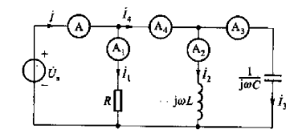

|  |
| --- |
| 得分 |
|  |

1. 图示电路，*R*1=6Ω，*R*2 =3Ω，*R*3 =6Ω，*L*=2H，*U*s =6V，*I*s=2A，*t* < 0

时电路处于稳态，*t* = 0时换路，求*t* > 0时的电流*i*(*t*)的全响应。

（10分）

fig03_23

|  |
| --- |
| 得分 |
|  |

1. 图示电路中，*R*1=2Ω，*R*2=4Ω，*C*=2F，*I*s=*ε*(*t*)，且*u*c(0-)= 0，试计算单

位阶跃响应*u*c(*t*)。（8分）

fig03_27

|  |
| --- |
| 得分 |
|  |

1. 如图所示电路，其中电阻*R*1为1Ω，*R*2为2Ω，*R*3为3Ω，*R*4为4Ω，

电压源*U*S1为6V，*U*S2为12V，采用结点电压法求电压源*U*S1和*U*S2

的功率。（8分）

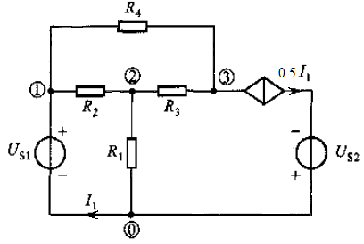

|  |
| --- |
| 得分 |
|  |

1. 求图示一端口电路的戴维宁等效电路。已知*R*1=*R*2=10Ω，*ωL*1=*ωL*2=20Ω，

*ωM*=10Ω，V。（10分）

fig03_11

.

|  |
| --- |
| 得分 |
|  |

1. 求图示二端口网络的Y参数矩阵。（6分）



|  |
| --- |
| 得分   1. **课程教学目标2（共34分）** |
|  |

|  |
| --- |
| 得分 |
|  |

1. 简单说说提高功率因数在电能传输中的意义。功率因数的理想值是多

少？45W/220V的日光灯电路，功率因数λ=0.5（感性），则它向电源

吸取电流有效值是多少？*，*若并联电容C后，将电路的功率因数提高

至0.9，则总电流有效值又是多少？（6分）

|  |
| --- |
| 得分 |
|  |

1. 如图所示电路，当***RL***为多大时，***RL***可以获得最大功率？***RL***获得的最

大功率为多大？（8分）

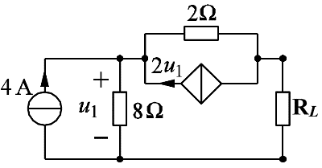

|  |
| --- |
| 得分 |
|  |

1. 下图所示电路，A、B间的阻抗模值为4kΩ，电源角频率*ω*=1000rad/s，

为使超前300，求*R*和*C*的值。（10分）

fig02_94

|  |
| --- |
| 得分 |
|  |

1. 下图中，*R*1=6Ω，*L*=0.3H，*R*2=6.25Ω，*C*=0.012F，*u*(*t*)=,

求稳态时的电流和电压。（10分）

fig02_93